Fiche de tests TP1 - Programme Chiffrement
Après correction du code natif

1. Programme principal main()

1. Fonctionnalité testée : | Fonctionnement selon la clé
2. Scénario
Donnée(s) d’entrée : | 26 (hors range)
Situation(s) visée(s) : | Valeur de clé incorrecte
3. Résultat attendu : | Le programme s’arrête et redemande une clé
4. Résultat obtenu : | Le programme redemande une clé  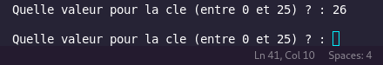
5. Conclusion : | RAS, problème résolu

1. Fonctionnalité testée : | Fonctionnement selon la clé
2. Scénario
Donnée(s) d’entrée : | 15
Situation(s) visée(s) : | Valeur correcte
3. Résultat attendu : | Le programme continue avec la valeur de clé
4. Résultat obtenu : | Le programme continue son éxécution  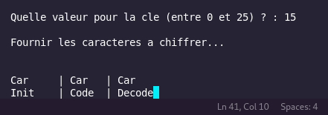
5. Conclusion : | RAS, pas de régression

2. Action paramétrée acquerirCle()

1. Fonctionnalité testée : | Valeur acceptée supérieur à 0
2. Scénario
Donnée(s) d’entrée : | -1
Situation(s) visée(s) : | Valeur hors intervalle
3. Résultat attendu : | Message d’erreur ou non fonctionnement du programme
4. Résultat obtenu : | Le programme redemande une clé  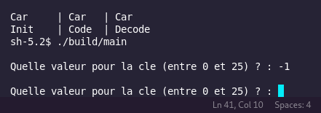
5. Conclusion : | RAS

1. Fonctionnalité testée : | Valeur entière
2. Scénario
Donnée(s) d’entrée : | 5.2
Situation(s) visée(s) : | Mauvais type de valeur
3. Résultat attendu : | Message d’erreur ou non fonctionnement du programme
4. Résultat obtenu : | Le programme continue son exécution  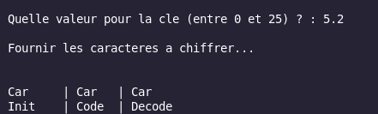
5. Conclusion : | Le programme est erroné, cependant, nous ne disposons pas des connaissances techniques permettant de résoudre ce problème en langage C.

1. Fonctionnalité testée : | Valeur numérique uniquement
2. Scénario
Donnée(s) d’entrée : | F
Situation(s) visée(s) : | Mauvais type saisi
3. Résultat attendu : | Message d’erreur ou non fonctionnement du programme  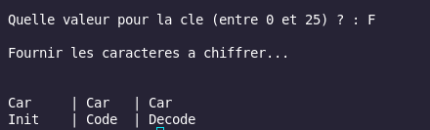
4. Résultat obtenu : | Le programme continue son exécution
5. Conclusion : | Le programme est erroné, cependant, nous ne disposons pas des connaissances techniques permettant de résoudre ce problème en langage C.

3. Action paramétrée chiffrerCar()

1. Fonctionnalité testée : | Chiffrement selon la clé
2. Scénario
Donnée(s) d’entrée : | A et f (clé de 3)
Situation(s) visée(s) : | Chiffre correctement les majuscules et minuscules
3. Résultat attendu : | D et i (renvoie majuscule et minuscule)
4. Résultat obtenu : | Chiffrement correct pour A  Chiffrement correct pour f  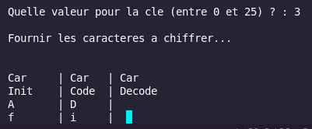
5. Conclusion : | RAS pas de régression

1. Fonctionnalité testée : | Chiffrement selon la clé
2. Scénario
Donnée(s) d’entrée : | # (clé 3)
Situation(s) visée(s) : | Ne chiffre pas les caractères spéciaux
3. Résultat attendu : | Rien
4. Résultat obtenu : | N’a pas chiffré le caractère spécial  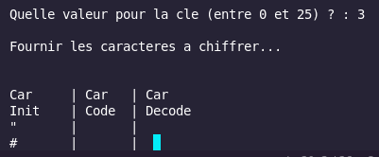
5. Conclusion : | RAS pas de régression

4. Action paramétrée chiffrerMin()

1. Fonctionnalité testée : | Chiffre les minuscules
2. Scénario
Donnée(s) d’entrée : | g (clé 10)
Situation(s) visée(s) : | Chiffre correctement selon la clé sans repliement
3. Résultat attendu : | q
4. Résultat obtenu : | Chiffrement correct  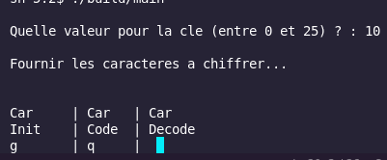
5. Conclusion : | RAS, pas de régression

1. Fonctionnalité testée : | Chiffre les minuscules
2. Scénario
Donnée(s) d’entrée : | o (clé 15)
Situation(s) visée(s) : | Chiffre avec repliement
3. Résultat attendu : | d
4. Résultat obtenu : | Chiffrement correct  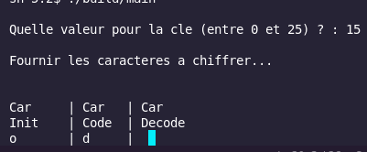
5. Conclusion : | Problème de non repliement résolu

5. Action paramétrée chiffreMaj()

1. Fonctionnalité testée : | Chiffre les majuscules
2. Scénario
Donnée(s) d’entrée : | G (clé 10)
Situation(s) visée(s) : | Chiffre les majuscules sans repliement
3. Résultat attendu : | Q
4. Résultat obtenu : | Fonctionnement correct  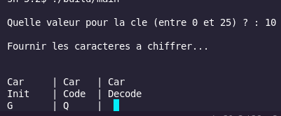
5. Conclusion : | RAS, pas de repliement

1. Fonctionnalité testée : | Chiffre les majuscules
2. Scénario
Donnée(s) d’entrée : | O (clé de 15)
Situation(s) visée(s) : | Chiffre les majuscules avec repliement
3. Résultat attendu : | D
4. Résultat obtenu : | Le chiffrement est correct  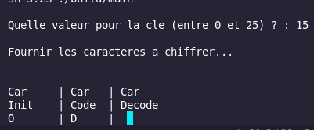
5. Conclusion : | Chiffrement avec repliement fonctionnel

